Δελτίο της Ελληνικής Γεωλογικής Εταιρίας τομ. XXXVI, 2004  Πρακτικά 10^{ου} Διεθνούς Συνεδρίου, Θεσ/νίκη Απρίλιος 2004 | Bulletin of the Geological Society of Greece vol. XXXVI, 2004  Proceedings of the 10th International Congress, Thessaloniki, April 2004
ΚΩΔΙΚΟΣ ΠΕΡΙΛΗΨΗΣ: RS1_133

Συγκριτικη γεωχημικη μελετη πλουτωνιτων της βορειας πελαγονικης ζωνης
Κορωναίος Α.¹ , Γερούκη Φ.², Σολδάτος Τ.¹, και Χριστοφίδης Γ. ¹
¹ Τομέας Ορυκτολογίας-Πετρολογίας-Κοιτασματολογίας, Τμήμα Γεωλογίας, Α.Π.Θ. 546 21 Θεσσαλονίκη, koroneos@geo.auth.gr, soldatos@geo.auth.gr, christof@geo.auth.gr
² ΙΓΜΕ, Μεσογείων 70, 115 27 Αθήνα

ΠΕΡΙΛΗΨΗ
Εξετάζονται και συγκρίνονται γεωχημικά, πλουτωνικά πετρώματα άνω παλαιοζωικής ηλικίας από το χώρο της Βόρειας Πελαγονικής Ζώνης, τα οποία διεισδύουν στο κρυσταλλοσχιστώδες υπόβαθρο. Με βάση τη γεωγραφική τους κατανομή χωρίζονται σε δυο ομάδες: οι πλουτωνίτες Baba (BAB), Βαρνούντα (VAR), Αγ. Γερμανού (AGG), Οξυάς (OXY), Πράσινου (PRA), Καστοριάς (ΚΑS) και Άρδασσας (ARD) αποτελούν τη Βόρεια Ομάδα (ΒΟ) και οι πλουτωνίτες Καστανιάς (KST), Καταφυγίου (ΚΑΤ), Ολυμπιάδας (OLY), Βερδικούσας (VER) και Δεσκάτης (DSK) αποτελούν τη Νότια Ομάδα (ΝΟ). Οι πλουτωνίτες της ΒΟ έχουν παρόμοια γεωχημικά χαρακτηριστικά, είναι κυρίως μεταργιλικοί με εξαίρεση τους OXY (υπεραργιλικός) και ARD (υπεραλκαλικός). Και στη ΝΟ οι πλουτωνίτες είναι κυρίως μεταργιλικοί. Ο KST ομοιάζει με τον KAT, και ο OLY με τον VER, όμως οι δύο πρώτοι διαφέρουν από τους δύο τελευταίους. Ο DSK (υπεραργιλικός) σαφώς διαφέρει από τους προηγούμενους. Σχετικά με το γεωτεκτονικό περιβάλλον, φαίνεται ότι οι περισσότεροι πλουτωνίτες του βορείου τμήματος της Πελαγονικής Ζώνης συνδέονται με σύγκρουση και καταβύθιση ωκεάνιας πλάκας κάτω από ηπειρωτική.

ΕΙΣΑΓΩΓΗ (Ενδεικτικοσ τιτλοσ 1ης ταξησ επικεφαλιδασ)
Στην παρούσα μελέτη χρησιμοποιούνται δημοσιευμένα και αδημοσίευτα δεδομένα για τη σύγκριση των παραπάνω πλουτωνικών πετρωμάτων με στόχο να βρεθούν γεωχημικές ομοιότητες ή διαφορές μεταξύ τους, και να εξαχθούν συμπεράσματα αναφορικά με το γεωτεκτονικό περιβάλλον με το οποίο συνδέονται και τη σύσταση της αρχικής πηγής προέλευσης του μάγματος. Η μελέτη αυτή αποτελεί το πρώτο βήμα μιας ερευνητικής προσπάθειας η οποία θα περιλαμβάνει όλους τους πλουτωνίτες της Πελαγονικής Ζώνης με απώτερο σκοπό τη διευκρίνιση του τεκτονομαγματισμού και στη συνέχεια του τεκτονομεταμορφικού κύκλου στην περιοχή αυτή.

ΓΕΩΛΟΓΙΑ
Η Πελαγονική Ζώνη αποτελεί ένα τεκτονικό κάλυμμα, που τοποθετήθηκε κατά το Ηώκαινο πάνω στην αλπικής ηλικίας (Τριαδικό-Ηώκαινο) ανθρακική ενότητα Ολύμπου και αποτελείται, από τους κατώτερους προς τους ανώτερους ορίζοντες από α) ένα πολυμεταμορφωμένο κρυσταλλοσχιστώδες υπόβαθρο παλαιοζωικής ηλικίας, β) μια μετακλαστική ακολουθία άνω παλαιοζωικής - κάτω τριαδικής ηλικίας, γ) ένα ελαφρά ανακρυσταλλωμένο ανθρακικό κάλυμμα τριαδικο-ιουρασικής ηλικίας και δ) ένα επικλυσιγενές ανθρακικό κάλυμμα κρητιδικής ηλικίας που στους ανώτερους ορίζοντές του μεταβαίνει σε ελαφρά μεταμορφωμένο φλύσχη παλαιοκαινικής ηλικίας (Παπαδόπουλος 1983, Rollinson 1984, Σπυρόπουλος 1985, Κίλιας & Μουντράκης 1988, Μουντράκης & Κίλιας 1988, Παπαζάχος & Χατζηδημητρίου 1989α, Παπαζάχος & Χατζηδημητρίου 1989β, Sfeikos & Frisch 1990, Αστεριάδης et al. 1993, Pearce et al. 1996, Pe-Piper et al. 1997a, Pe-Piper et al. 1997b, Bogdanov & Saric 2000). Στις κρυσταλλοσχιστώδεις αυτές μάζες διεισδύουν ενδιάμεσοι ως όξινοι πλουτωνίτες (Σχ. 1).

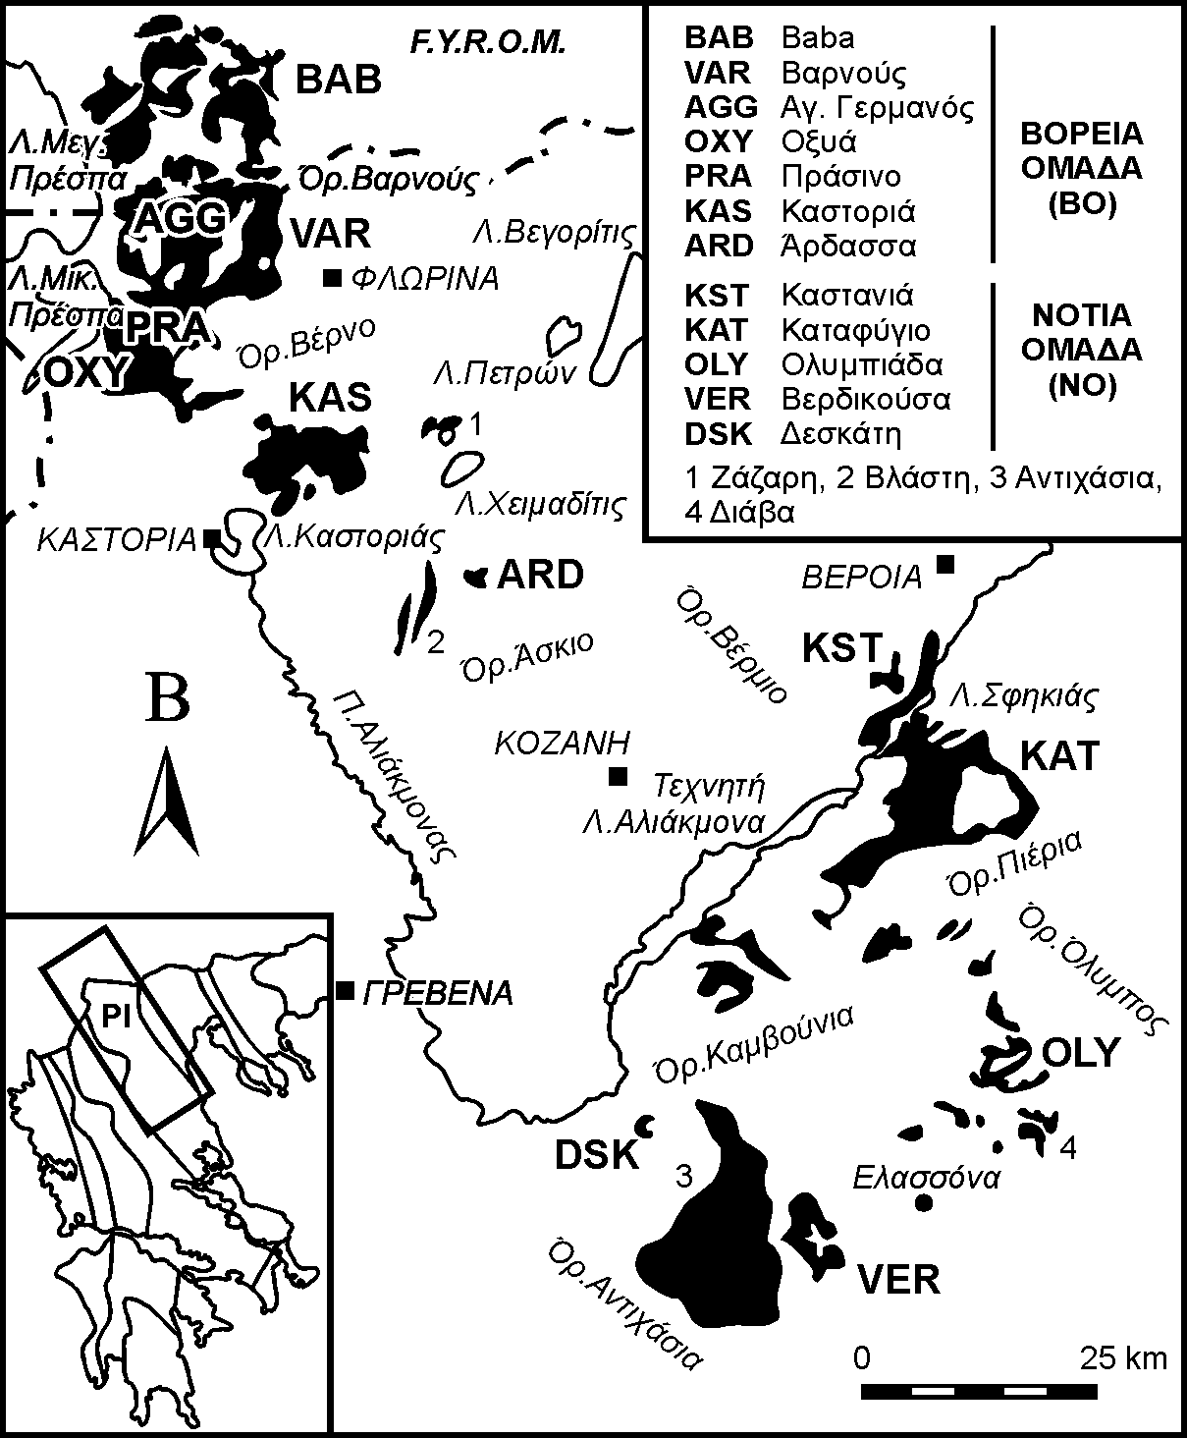
Σχήμα 1. Οι πλουτωνίτες της Βόρειας Πελαγονικής ζώνης (Pl).

Η ηλικία των πλουτωνιτών, σύμφωνα με ραδιοχρονολογήσεις K-Ar, Rb-Sr και U-Pb είναι παλαιοζωική και κυμαίνεται μεταξύ 290-310 εκατ. έτη. Τα πετρώματα υπέστησαν παραμόρφωση και μεταμόρφωση, οι οποίες πιστοποιήθηκαν και ραδιομετρικά. Αυτές είχαν ως αποτέλεσμα να εμφανίζονται τα πετρώματα αυτά σε κάποιες περιοχές ως τυπικά πλουτωνικά και σε κάποιες άλλες ως γνευσιωμένα.

ΠΕριγραφη των πλουτωνιτων

Πετρογραφία (Ενδεικτικός τίτλος 2^{ης} τάξης επικεφαλίδας)

Ταξινόμηση των πετρωμάτων (Ενδεικτικός τίτλος 3^{ης} τάξης επικεφαλίδας)
Στο σχήμα 2 οι Yarwood & Aftalion (1976), Δάβη & Μιγκίρος (1980), Κορωναίος (1991), Pe-Piper et al. (1997b) και Κορωναίος et al. (2000) χωρίζουν τους πλουτωνίτες με βάση το SiO₂.

Ορυκτολογική σύσταση (Ενδεικτικός τίτλος 3^{ης} τάξης επικεφαλίδας)
Τα ορυκτά, από τα οποία αποτελούνται τα εξεταζόμενα πλουτωνικά πετρώματα που εξετάζονται, είναι χαλαζίας, Κ-άστριος, συνήθως μικροκλινής, πλαγιόκλαστο, αμφίβολος, βιοτίτης, μοσχοβίτης στα οξινότερα μέλη, και ως επουσιώδη μαγνητίτης, αλλανίτης, τιτανίτης, ζιρκόνιο, απατίτης, σερικίτης, επίδοτο και χλωρίτης.

Γεωχημεία
Για τη γεωχημική εξέταση των πλουτωνικών πετρωμάτων της Βόρειας Πελαγονικής Ζώνης χρησιμοποιήθηκαν 323 χημικές αναλύσεις (Πιν. 1).

Κύρια στοιχεία
Όπως φαίνεται από τον πίνακα 1 το SiO₂ κυμαίνεται από 50,55 έως 76,90 κ.β.% και το Κ₂Ο 2,98 έως 5,13 κ.β.%

Ιχνοστοιχεία
Στα πετρώματα της ΒΟ το Rb εμφανίζεται σχετικά σταθερό σε σχέση με το SiO₂ και αυξάνεται προς τις υψηλές τιμές SiO₂. Διαφορετική συμπεριφορά δείχνει στον ARD όπου παρατηρείται έντονη διακύμανση. Σταθερό εμφανίζεται το Rb και στη ΝΟ με περιεκτικότητες κατά μέσον όρο χαμηλότερες έναντι της ΒΟ εκτός από τον DSK, όπου οι περιεκτικότητες κυμαίνονται από 50 ως 250 ppm.
Επίσης, τα πετρώματα της ΒΟ είναι εμπλουτισμένα σε Sr, Ba (Σχ. 3), Ni και ελαφρώς εμπλουτισμένα σε Rb σχετικά με αυτά της ΝΟ.

Πίνακας 1. Επιλεγμένες αναλύσεις κυριών στοιχείων (κ.β%) και ιχνοστοιχείων (ppm) από πλουτωνίτες της Βόρειας Πελαγονικής Ζώνης.

Sample | VAR | OXY | KST | KAS | OLY | VER | DSK
SiO₂ | 50,55 | 69,52 | 70,15 | 70,77 | 68,27 | 68,98 | 76,90
TiO₂ | 1,27 | 0,42 | 0,36 | 0,32 | 0,58 | 0,39 | 0,26
Al₂O₃ | 16,55 | 13,60 | 14,13 | 15,17 | 14,49 | 15,49 | 11,93
Fe₂O_{3t} | 8,73 | 2,56 | 2,45 | 2,44 | 3,36 | 2,76 | 2,47
MnO | 0,16 | 0,08 | 0,06 | 0,06 | 0,08 | 0,06 | 0,02
MgO | 6,52 | 1,56 | 1,02 | 0,76 | 2,44 | 1,53 | 0,23
CaO | 6,99 | 2,24 | 2,24 | 2,48 | 0,92 | 2,30 | 0,34
Na₂O | 3,87 | 3,71 | 3,87 | 3,46 | 4,07 | 3,93 | 2,72
K₂O | 3,66 | 4,84 | 4,01 | 3,65 | 3,57 | 2,98 | 5,13
P₂O₅ | 0,86 | Δ.Α.* | <Ο.Α.* | 0,13 | 0,16 | 0,13 | 0,03
LOI | 1,60 | 1,15 | 1,22 | 1,22 | 1,60 | 1,11 | 0,38
Rb | 166 | 190 | 132 | 140 | 125 | 94 | 150
Sr | 970 | 423 | 564 | 328 | 69 | 391 | 46
Ba | 1244 | 856 | 1022 | 620 | 505 | 796 | 235
* Δ.Α.: Δεν αναλύθηκε, <Ο.Α.: κάτω από το όριο ανιχνευσιμότητας

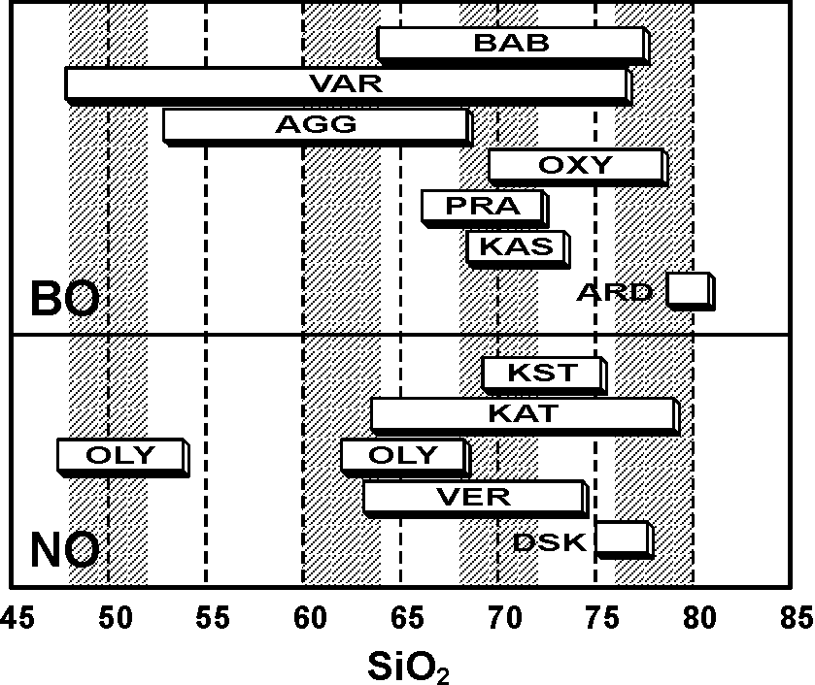 | 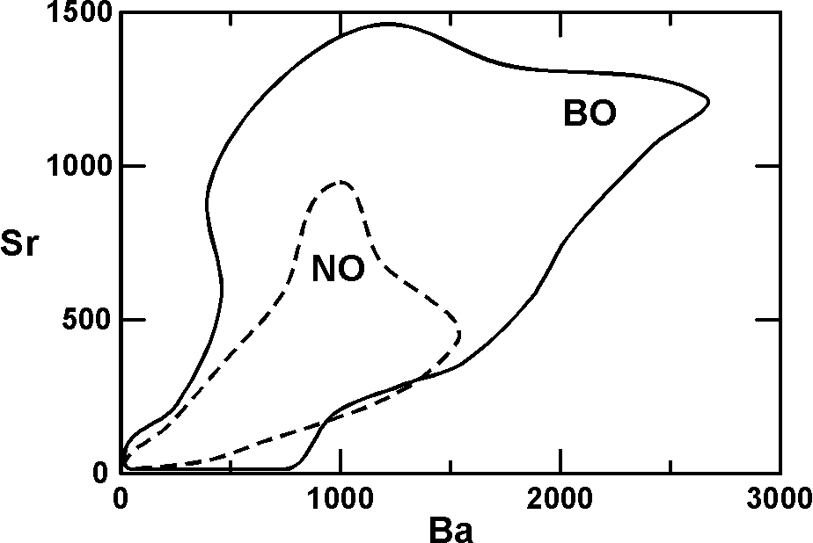
Σχήμα 2. Εύρος μεταβολής του SiO₂ (% κ.β.) στα πλουτωνικά πετρωμάτα της Βόρειας Πελαγονικής Zώνης. | Σχήμα 3. Διάγραμμα μεταβολής Sr - Ba (ppm) των πλουτωνικών πετρωμάτων της Βόρειας Πελαγονικής Zώνης.

ΓΕΩΤΕΚΤΟΝΙΚΟ ΠΕΡΙΒΑΛΛΟΝ
Με βάση τα κύρια στοιχεία οι πλουτωνίτες της ΒΟ προβάλλονται στα πεδία των γρανιτών ηφαιστειακού τόξου πριν τη σύγκρουση των ηπείρων (2), των γρανιτών Καληδονικού τύπου που σχηματίζονται μετά τη σύγκρουση (3), αυτών που σχηματίζονται κατά το τέλος της ορογένεσης (4) και των ανατηκτικών πλουτωνιτών που σχηματίζονται σε περιβάλλον σύγκρουσης ηπειρωτικών πλακών (6). Κάποια από τα δείγματα του ARD προβάλλονται στο πεδίο 7 των μεταορογενετικών γρανιτών και κάποια άλλα εκτός του πεδίου αυτού μαζί με τα δείγματα του OXY. Στη ΝΟ οι πλουτωνίτες προβάλλονται στα πεδία 2, και 6. Ο DSK προβάλλεται μεταξύ των πεδίων 6 και 7. Εδώ πρέπει να σημειωθεί ότι στο πεδίο της ομάδας 6 των συντεκτονικών, ανατηκτικών πλουτωνιτών παρατηρείται κάποια επικάλυψη. Τούτο είναι αναπόφευκτο καθώς οι συστάσεις όλων των μαγμάτων εξελίσονται προς τη σύσταση του ελαχίστου τήγματος.

ΣΥΜΠΕΡΑΣΜΑΤΑ
Η γεωχημική συγκριτική μελέτη των πλουτωνιτών που διεισδύουν στο κρυσταλλοσχιστώδες υπόβαθρο της Πελαγονικής Ζώνης έδειξε ότι υπάρχουν αρκετές ομοιότητες μεταξύ τους, αλλά και ότι μερικοί έχουν πολύ διαφορετικά χημικά χαρακτηριστικά.
- Κοινά χαρακτηριστικά των εξεταζομένων πετρωμάτων είναι το υψηλό ποσοστό αλκαλίων τους και οι αρνητικές ανωμαλίες Nb (εκτός των πολύ όξινων πετρωμάτων) και Ti, που εμφανίζουν στα αραχνογράμματα και οι οποίες είναι τυπικές για μάγματα που συνδέονται με ζώνες κατάδυσης.
- Με βάση τα κύρια στοιχεία και τα ιχνοστοιχεία φαίνεται ότι οι περισσότεροι πλουτωνίτες του βορείου τμήματος της Πελαγονικής Ζώνης συνδέονται με περιβάλλον σύγκρουσης και καταβύθισης ωκεάνειας πλάκας κάτω από ηπειρωτική, χωρίς όμως να μπορεί να διευκρινιστεί ο χρόνος δημιουργίας τους σχετικά με το γεγονός της σύγκρουσης.
ευχαριστιεσ
Οι συγγραφείς θα ήθελαν να ευχαριστήσουν το Ι.Κ.Υ. για την οικονομική του υποστήριξη μέσω του προγράμματος 111/2004.
αναφορεσ
Αστεριάδης Α., Γερούκη Φ. & Ματθαιόπουλος Δ. 1993. Πλουτωνίτες στο χώρο της Βορειας Πελαγονικής. Αδημοσίευτη εσωτερική έκθεση, Ι.Γ.Μ.Ε., 50σ.
Δάβη Ε.Ν. & Μιγκίρος Γ.Π. 1980. Γρανιτικαί διεισδύσεις εντός του μεταμορφωμένου συστήματος εις Ανατολικήν Θεσσαλίαν. Δελτ. Ελλ. Γεωλ. Εταιρ., 15, 168-183.
Κίλιας Α. & Μουντράκης Δ. 1988. Το τεκτονικό κάλυμμα της Πελαγονικής. Τεκτονική, μεταμόρφωση και μαγματισμός. Δελτ. Ελλ. Γεωλ. Εταιρ., 23/1, 29-46.
Κορωναίος Α. 1991. Ορυκτολογία, πετρολογία και γεωχημεία του πλουτωνίτη του Ανατ. Βαρνούντα. (ΒΔ. Μακεδονία). Διδακτορική Διατριβή, Πανεπιστήμιο Θεσσαλονίκης, 451σ.
Κορωναίος Α., Σολδάτος Τ., Χριστοφίδης Γ. & Ελευθεριάδης Γ. 2000. Γένεση του πλουτωνίτη του Ανατολικού Βαρνούντα (ΒΔ Μακεδονια). Δελτ. Ελλ. Γεωλ. Εταιρ., 30/1, 193-204.
Μουντράκης Δ. & Κίλιας Α. 1988. Η γεωλογική δομή της Βόρειας Πελαγονικής ζώνης και η γεωτεκτονική εξέλιξη των Εσωτερικών Ελληνίδων. Ορυκτός Πλούτος, 15, 20-32.
Παπαδόπουλος Ζ. 1983. Η γεωλογική δομή της Βόρειας Πελαγονικής ζώνης και η γεωτεκτονική εξέλιξη των Εσωτερικών Ελληνίδων. Πραγμ. για υφηγεσία, Πανεπιστήμιο Θεσσαλονίκης, 289σ.
Παπαζάχος Κ.Β.& Χατζηδημητρίου Π. 1989α. Γένεση του πλουτωνίτη του Δυτικού Βαρνούντα (ΒΔ Μακεδονία). 5^{ο} Πανελλήνιο Γεωγραφικό Συνέδριο, Αθήνα, 94-100.
Παπαζάχος Κ.Β. & Χατζηδημητρίου Π. 1989β. Εισαγωγή στη Γεωφυσική. University Studio, Θεσσαλονίκη, 320σ.
Σπυρόπουλος Ν. 1985. H γεωλογική δομή της Πελαγονικής ζώνης στο όρος Άσκιο (Δυτική Μακεδονία). Διδακτορική διατριβή, Πανεπιστήμιο Θεσσαλονίκης, 251σ.
Bogdanov R. & Saric K. 2000. Plutonic rocks in Bulgaria. Geol. Balc., 20, 256-268 (in Russian with English abstract)
Pearce J.A., Harris N.B.W. & Tindle A.C. 1996. Trace element discrimination diagrams for the tectonic interpretation of granitic rocks. J. Petrol., 25,4, 956-983.
Pe-Piper G., Doutsos T. & Mijara A. 1997a. Petrology and regional significance of the Hercynian granitoid rocks of the Olympiada area, Northern Thessaly, Greece. Chem. Erde, 53, 21-36.
Pe-Piper G., Doutsos T. & Poronkay C. 1997b. Geochemical characteristics of collision-zone magmatism. In: Collision Tectonics, Coward, M.P. & Ries, A.C. eds, Geol. Soc. Spec. Publ., Blackwell Scientific Publlications, Oxford, London, Edinburgh, Boston, 19, 67-81.
Rollinson H. 1984. Using geochemical data: evaluation, presentation interpretation. Longman Group UK Ltd., Oxford, 352p.
Sfeikos & Frisch 1990, A chemical approximation to the modal QAPF classification of the igneous rocks. N. Jb. Min. Abh., 136, 169-206.
Yarwood G.A. 1978. The structure, metamorphism and geochronology of the High Pieria Mountains, N. Greece. Ph. D. Thesis (unpubl.), University Edinburgh, 100p.
Yarwood G.A. & Aftalion 1976. Field relations and U-Pb geochronology of a granite from the Pelagonian zone of the Hellenides (High Pieria, Greece). Bull. Soc. Geol. France, 18(2), 259-264.

ABSTRACT
Comparative geochemical study of plutonites from the northern pelagonian zone
Koroneos A.¹, Gerouki F.², Soldatos T.¹, and Christofides G.¹
¹ Department of Mineralogy-Petrology-Economic Geology, School of Geolofy, Aristotle University of Thessaloniki, 546 21, Thessaloniki, koroneos@geo.auth.gr, soldatos@geo.auth.gr, christof@geo.auth.gr
² I.G.M.E., Mesogion Str. 70, 115 27, Athens
Plutonic rocks of upper paleozoic age from the Northern Pelagonian Zone which intrude the crystalline basement are studied and compared. According to their spatial relationship they are divided into two groups: the plutonites of Baba (BAB), Varnous (VAR), Ag. Germanos (AGG), Oxya (OXY), Prasino (PRA), Kastoria (KAS) and Ardassa (ARD) consist the northern group (BO), and the plutonites of Kastania (KST), Katafygio (KAT), Olympias (OLY), Verdikoussa (VER) and Deskati (DSK) consist the southern group (NO). The plutonites of the BO group are mainly metalumunous and have similar geochemical characteristics. Exception are OXY (peraluminous) and ARD (peralkaline). In the NO group the plutonites are metaluminous as well. KST is similar to KAT and OLY to VER, but the former two differ from the latter two. DSK (peraluminuous) is markedly different compared to the rest. Geotectonically the plutonites of the Northern Pelagonian Zone seem to relate to a volcanic arc environment.

Όταν η βιβλιογραφία στο κείμενο μπαίνει εντός παρενθέσεων:
- Οι αναφορές γράφονται με μικρά γράμματα και το πρώτο γράμμα κάθε συγγραφέα κεφαλαίο.
πχ. (Παπαδόπουλος 1983, Rollinson 1984, Κίλιας & Μουντράκης 1988,...)
- Οι αναφορές μπαίνουν με χρονολογική σειρά και όχι αλφαβητική.
πχ. (Παπαδόπουλος 1983, Rollinson 1984, Κίλιας & Μουντράκης 1988,...)
- Αναφορές με ίδιο έτος μπαίνουν αλφαβητικά.
πχ. (Κίλιας & Μουντράκης 1988, Μουντράκης & Κίλιας 1988,...)
- Οι αναφορές χωρίζονται μεταξύ τους με κόμματα.
πχ. (Παπαδόπουλος 1983, Rollinson 1984, Κίλιας & Μουντράκης 1988,...)
- Στην ίδια αναφορά όνομα και έτος χωρίζονται με διάστημα.
πχ. (Παπαδόπουλος 1983, Pearce et al. 1996,...)
- Σε ελληνική ή ξένη αναφορά με δύο συγγραφείς ανάμεσα μπαίνει «&».
πχ. (Κίλιας & Μουντράκης 1988, Sfeikos & Frisch 1990,...)
- Σε ελληνική ή ξένη αναφορά με πολλούς συγγραφείς μετά τον πρώτο συγγραφέα μπαίνει «et al.».
πχ. (Αστεριάδης et al. 1993, Pearce et al. 1996,...)
- Σε ελληνική αναφορά όπου οι ίδιοι συγγραφείς εμφανίζονται και σε άλλη εργασία, μετά το έτος μπαίνει «α, β...».
πχ. (Παπαζάχος & Χατζηδημητρίου 1989α, Παπαζάχος & Χατζηδημητρίου 1989β,...)
- Σε ξένη αναφορά όπου οι ίδιοι συγγραφείς εμφανίζονται και σε άλλη εργασία, μετά το έτος μπαίνει «a, b...».
πχ. (Pe-Piper et al. 1997a, Pe-Piper et al. 1997b,...)

Παράδειγμα:
(Παπαδόπουλος 1983, Rollinson 1984, Κίλιας & Μουντράκης 1988, Μουντράκης & Κίλιας 1988, Παπαζάχος & Χατζηδημητρίου 1989α, Παπαζάχος & Χατζηδημητρίου 1989β, Sfeikos & Frisch 1990, Αστεριάδης et al. 1993, Pearce et al. 1996, Pe-Piper et al. 1997a, Pe-Piper et al. 1997b).
Όταν η βιβλιογραφία στο κείμενο μπαίνει εκτός παρενθέσεων:
- Ισχύουν οι ίδιο κανόνες μόνο που τα έτη μπαίνουν σε παρενθέσεις.

Παράδειγμα:
Παπαδόπουλος (1983), Rollinson (1984), Κίλιας & Μουντράκης (1988), Μουντράκης & Κίλιας (1988), Παπαζάχος & Χατζηδημητρίου (1989α), Παπαζάχος & Χατζηδημητρίου (1989β), Sfeikos & Frisch (1990), Αστεριάδης et al. (1993), Pearce et al. (1996), Pe-Piper et al. (1997a), Pe-Piper et al. (1997b).
Βιβλιογραφία στο κείμενο (άλλη πτώση):
- Σε περίπτωση που το κείμενο οδηγεί τις ελληνικές αναφορές να μπαίνουν σε διαφορετικές πτώσεις από την ονομαστική, οι αναφορές να μπαίνουν στην ονομαστική πτώση.
Παράδειγμα:
Σύμφωνα με τα αποτελέσματα των Παπαδόπουλος (1983), Κίλιας & Μουντράκης (1988) και Pearce et al. (1996) η ηλικία του πλουτωνίτη...
και όχι
Σύμφωνα με τα αποτελέσματα των Παπαδόπουλου (1983), Κίλια & Μουντράκη (1988) και Pearce et al. (1996) η ηλικία του πλουτωνίτη...
Αναφορά σχημάτων στο κείμενο:
- Σε παρένθεση: (Σχ. 1).
πχ. Στο υπόβαθρο διεισδύουν οι πλουτωνίτες (Σχ. 1).
- Μέσα στο κείμενο: σχήμα 2.
πχ. Στο σχήμα 2 φαίνεται...
Αναφορά φωτογραφιών στο κείμενο:
- Οι φωτογραφίες να αναφέρονται ως σχήματα.
πχ. Στη φωτογραφία (Σχ. 3) φαίνεται... ή
πχ. Στη φωτογραφία στου σχήματος 3 φαίνεται...
Αναφορά πινάκων στο κείμενο:
- Σε παρένθεση: (Πιν. 1).
πχ. Έγιναν 10 χημικές αναλύσεις (Πιν. 1).
- Μέσα στο κείμενο: πίνακας 2.
πχ. Στον πίνακα 2 φαίνονται...
ΑΝΑΦΟΡΕΣ στο τέλος της εργασίας
Οι αναφορές στο τέλος μπαίνουν με αλφαβητική σειρά, πρώτα οι ελληνικές και μετά οι ξένες.
ENGLISH ABSTRACT
Μετά τις αναφορές ακολουθεί ο τίτλος της εργασίας, οι συγγραφείς, οι διευθύνσεις και περίληψη στα αγγλικά.

